**Nama : Kartika Natalia Tumangger**

**NIM : 2207112579**

**Kelas : Teknik Informatika A**

**No Absen : 14**

1. Urutan ke for loop infinit

**Kode Program :**

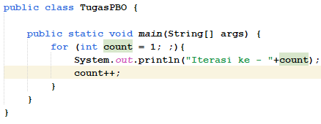

**Hasil Program :**

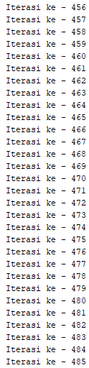

1. while looop sensor kelembapan 0-64,9% rendah, 65%-84,9% stabil, 85%-100% tinggi dengan inputan random

**Kode Program :**

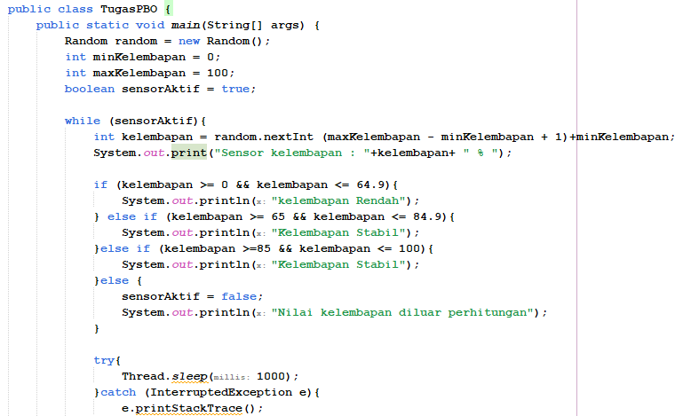

**Hasil Program :**

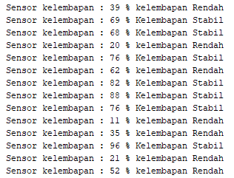

1. Program pola segitiga dengan pencerminannya tinggi 7 for loop

**Kode Program :**

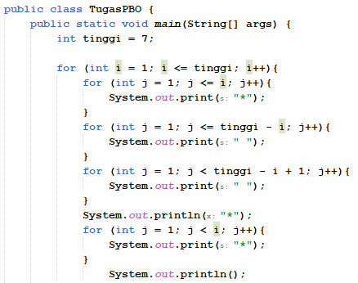

**Hasil Program :**

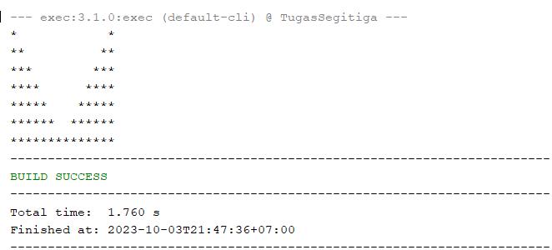

1. Program pada java dimana setiap kata yang diawali : K, C, M, J, L, diubah menjadi huruf kapital. setiap kata yang diawali : A, Y, S, R, H, U, diubah menjadi huruf kecil. setiap kata yang diawali : I, B, D, P, F, T, akan break.

**Kode Program :**

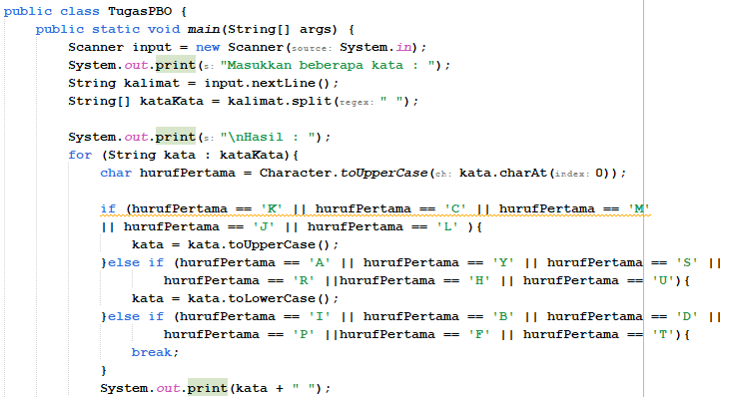

**Hasil Program :**

